МЧС РОССИИ

ГЛАВНОЕ УПРАВЛЕНИЕ

МИНИСТЕРСТВА РОССИЙСКОЙ ФЕДЕРАЦИИ
ПО ДЕЛАМ ГРАЖДАНСКОЙ ОБОРОНЫ, ЧРЕЗВЫЧАЙНЫМ СИТУАЦИЯМ И ЛИКВИДАЦИИ
ПОСЛЕДСТВИЙ СТИХИЙНЫХ БЕДСТВИЙ
ПО ИРКУТСКОЙ ОБЛАСТИ
(Главное управление МЧС России
по Иркутской области)
Управление надзорной деятельности и профилактической работы

Отдел надзорной деятельности по
Тайшетскому и Чунскому районам
ул. Полевая, 3, г. Тайшет, 665003
Телефон: 2-29-04
тел. доверия 39-99-99
12 января 2016 г. № 2-19- 3

Игра с огнем - опасная игра на выживание!
Ежегодно в России с понижением температуры воздуха увеличивается количество пожаров. В среднем в сравнении с летним периодом этот показатель возрастает на 33 процента. Как показывает статистика, основная доля пожаров, погибших и травмированных при них людей приходится на жилой сектор, так как с наступлением холодов начинается активное использование населением электротехнических и теплогенерирующих устройств. Традиционно в данный период времени основное количество пожаров происходит по электротехническим причинам и из-за неисправности печного отопления.
Исходя из анализа пожаров, зарегистрированных на территории Тайшетского района, 50 % пожаров, происшедших в 2015 году, произошли по электротехническим причинам. Анализ пожаров, происходящих по этим причинам, показывает, что они происходят в основном из-за нарушения правил при пользовании электробытовыми приборами и скрытой неисправности в этих приборах или электрической сети.
Пожары могут возникнуть от неисправной электропроводки или неправильной эксплуатации электросети. Это объясняется тем, что при прохождении тока по проводнику всегда выделяется тепло. Одной из причин пожаров, возникающих от электросетей, является короткое замыкание. Короткое замыкание наступает тогда, когда 2 проводника без изоляции накоротко соединяются друг с другом. Провода мгновенно нагреваются до такой температуры, что металлические жилы плавятся, наблюдается интенсивное выделение искр и большое выделение количества тепла. Если в месте короткого замыкания окажутся горючие материалы и конструкции, они моментально воспламеняются. Вот почему необходимо следить за изоляцией проводов, не допускать крепления их гвоздями, которые могут нарушить изоляцию, не прокладывать по горючей поверхности. Плохой контакт и сильный разогрев в местах соединения проводов (в скрутку) происходит из-за слабого крепления, сильного окисления контактных поверхностей и мест соединения проводов. Неплотный контакт может также вызвать искрение. В таких местах обычно образуются электрические дуги, а это приводит к сильному разогреву контактирующих поверхностей и воспламенении изоляции и кабелей. Из-за неплотного контакта вилок в гнездах штепсельной розетки происходит сильный разогрев розетки, а это может вызвать самовоспламенение деревянных подрозетников, горючих перегородок и стен, на которых смонтирована штепсельная розетка.
Требованиями пожарной безопасности установлены определенные правила устройства и эксплуатации электротехнических и теплогенерирующих устройств, соблюдение которых позволит максимально обезопасить себя от риска возникновения пожара.
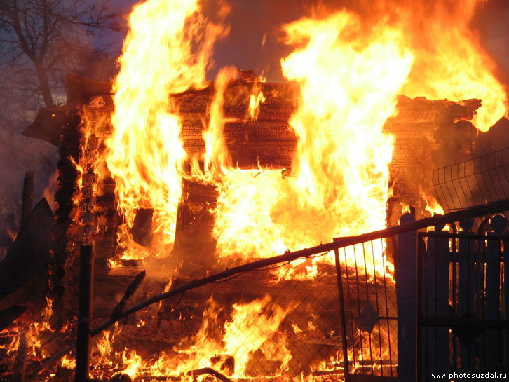
- Не эксплуатировать электроприборы и электрооборудование с проводами и кабелями с поврежденной или потерявшей защитные свойства изоляцией.
- Не включать одновременно в электросеть несколько электроприборов большой мощности, это ведет к ее перегрузке и может стать причиной пожара.
- Не оставлять в доме без присмотра нагревательные приборы.
- Не использовать нестандартные самодельные электронагревательные отопительные приборы.
- Соблюдать осторожность при пользовании опасными в пожарном отношении предметами.
Пожары оказываются следствием отнюдь не природной стихии, а безразличного поведения к вопросам пожарной безопасности.

Отдел надзорной деятельности по Тайшетскому району обращается ко всем жителям города Тайшета и Тайшетского района:
Граждане, соблюдайте правила пожарной безопасности, позаботьтесь об исправности отопительных печей, техническом состоянии электропроводки и бытовых электрообогревательных приборов, не используйте самодельные и неисправные электрообогреватели. Будьте осторожны с огнем!
Берегите себя и своих близких, не играйте в опасную игру на выживание с огнем и соблюдайте требования пожарной безопасности.
При любом подозрении на пожар или возгорание немедленно звоните по телефону: «01», «112».

Главный специалист ОНД

по Тайшетскому и Чунскому районам Федотова Наталья

